Телевизионный анонс на октябрьМосква, 23.09.2022
Телеканал «Кухня ТВ» представляет программы октября

Лучшие кулинарные программы, которые редакция рекомендует к обязательному просмотру.

Премьера нового проекта собственного производства «Кухня ТВ» — «Итальянская пицца и паста», 10 по 28 октября в 20:00 по будням. Шеф-повар Маттео Лаи научит зрителей готовить излюбленные блюда всех итальянцев: пиццу с самыми разнообразными начинками и пасту с соусами на любой вкус, а также освежающие коктейли.

Октябрь на «Кухня ТВ» — месяц итальянской кухни. Каждое воскресенье с 13:00 в эфире телеканала — знакомство с богатейшей историей итальянских блюд, гастрономические путешествия по Италии и мастер-классы от шеф-поваров:

«Однажды в Италии» — проект собственного производства «Кухня ТВ». Итальянский шеф-повар Маттео Лаи научит зрителей готовить итальянские деликатесы из пасты, сочных морепродуктов и ароматных сыров. Благодаря простым и доступным рецептам от Маттео каждый сможет создать «маленькую Италию» на собственной кухне и совершить гастрономический тур, не выходя из дома.

«Путешествие Джейми Оливера: Италия» — живой классик мировой кулинарии, известный шеф-повар Джейми Оливер, отправляется в путешествие от Сицилии до Тосканы, чтобы раскрыть секрет невероятно вкусных традиционных итальянских блюд.

«Приключения пиццайоло» — реалити-шоу о путешествии двух братьев навстречу мечте — на чемпионат мира по приготовлению пиццы в Парме.

Каждый день в октябре на «Кухня ТВ» — гастрономические путешествия. Зрителей ждет знакомство с традиционными блюдами разных стран. Смотрите с 13:00 в эфире канала:

«Вкусное путешествие с Жераром Депардье» — один из величайших французских актеров отправится в путешествие по европейским городам, чтобы познакомиться с местными деликатесами.

«Продуктовые рынки: в сердце города» — французская программа о самых красочных и богатых продуктовых рынках Европы расскажет и покажет, какие уникальные, изысканные, экзотические, а главное вкусные продукты можно встретить на европейских прилавках.

А также программа «Путешествие Джейми Оливера: Италия».

Каждый понедельник октября на «Кухня ТВ» — сладкий! Начинайте неделю с рецептов невероятно вкусных десертов. Смотрите с 14:00:

«Выпечка с Анной Олсон» — третий и четвертый сезоны кулинарного проекта с секретами идеальной выпечки от популярного британского шеф-повара Анны Олсон — от домашних пончиков до профессиональных тортов.

Лучшие программы сентября на «Кухня ТВ»:

«Кулинарный гений», с 1 по 12 октября по будням в 22:00 — великий и ужасный Гордон Рамзи выступает в роли продюсера кулинарного баттла. Девять поваров-самоучек должны пройти три напряженные кулинарные битвы, чтобы получить денежный приз и заслуженный титул «Кулинарный гений».

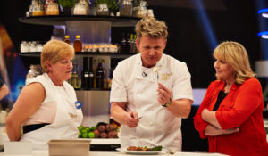С 1 по 12 октября в 22:00 по будням — «Кулинарный гений»Знаменитый Гордон Рамзи выступает в роли продюсера кулинарного батла! Девять поваров-самоучек должны пройти три напряженных кулинарных битвы, чтобы получить денежный приз и заслуженный титул «Кулинарный гений». В каждом поединке Рамзи будет оценивать скорость и точность выполнения кулинарных заданий. Самые слабые участники познают гнев «грозы рестораторов», а сильнейшие окажутся на шаг ближе к победе.Состязания усложняются тем, что участники будут работать не только под руководством Гордона Рамзи, но и других шеф-поваров, у каждого из которых свой взгляд на блюда высокой кухни. В числе шеф-поваров проекта: Жан-Кристоф Новелли — знаменитый французский шеф-повар, обладатель Мишленовской награды за превосходное кулинарное мастерство, Розмари Шрагер — гуру высокой кухни, писательница и автор кулинарных программ и реалити-шоу, Фил Викери — британский шеф-повар, автор кулинарных книг и собственной продукции.
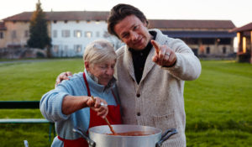По воскресеньям с 13:00 — «Путешествие Джейми Оливера: Италия»Джейми Оливер отправляется в путешествие через всю Италию, чтобы узнать, что делает итальянские блюда такими вкусными и легкими в приготовлении.Программа «Путешествие Джейми Оливера: Италия» — это более 120 традиционных итальянских рецептов, начиная с ризотто и жаркого, заканчивая спагетти и рагу. Путешествуя вместе с Джейми от Сицилии до Тосканы, зрители познакомятся с местными рыбаками, пекарями и, конечно, с легендарными итальянскими «Mamas», которые из поколения в поколение передают секреты своих потрясающих блюд.
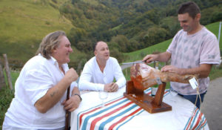Ежедневно с 13:00 — «Вкусное путешествие с Жераром Депардье»Один из величайших актеров Франции Жерар Депардье путешествует по разным европейским регионам — от Баварии до Британии — в поисках изысканных и самобытных деликатесов.
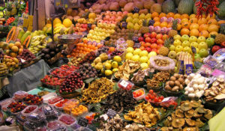Ежедневно с 13:00 — «Продуктовые рынки: в сердце города»Продуктовые рынки можно смело назвать одними из самых привлекательных достопримечательностей для гурманов. И туристы, и местные жители с удовольствием посещают торговые ряды, полные сочных, свежих, качественных продуктов и манящих ароматов. Здесь всегда лучшие фрукты, ягоды, овощи, зелень, специи, орехи, грибы, морепродукты, мясо, молочные изделия, мед, варенье и выпечка. Они поступают на прилавки ежедневно, поэтому всегда свежие. Такого разнообразия не встретить ни в одном магазине. Какие уникальные, экзотические, а главное, вкусные продукты можно встретить на лучших рынках Европы? Если вы не знаете ответ на этот вопрос, присоединяйтесь к уникальному видеообзору.
Производство: 2017 г. Германия, Испания
По понедельникам с 14:00 — «Выпечка с Анной Олсон»Виртуозный кондитер Анна Олсон приглашает вас отведать ее изумительные кулинарные шедевры. Она поделится самыми разными рецептами, от простейших до профессиональных, и откроет зрителям секреты идеальной выпечки. Анна научит вас готовить традиционные французские лакомства, включая классическую бриошь и торт «Тропезьен». Затем ведущая проведет мастер-класс по приготовлению потрясающих домашних пончиков с малиновым вареньем. К тому же, ни одна программа о выпечке не может обойтись без шоколадного торта, который понравится и детям, и взрослым. На кухне Анны вас ждут настоящие чудеса, научиться которым сможет любой желающий!
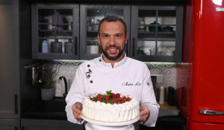По воскресеньям с 13:00 — «Однажды в Италии»Ни разу не ездили в Италию? Италия приедет к вам сама! Горячий темперамент, сладкая итальянская речь, веселая атмосфера и потрясающая кухня! Все это ожидает зрителей в программе «Однажды в Италии» на «Кухня ТВ».Настоящий итальянец, уроженец Болоньи, бренд-шеф ресторанов Jamie`s Italian в России, Маттео Лаи научит готовить итальянские деликатесы из пасты, сочных морепродуктов и ароматных сыров, а также невероятно вкусную выпечку и десерты. Благодаря простым и доступным рецептам от Маттео каждый сможет создать «маленькую Италию» на собственной кухне и совершить гастрономический тур, не выходя из дома.Маттео Лаи: «В программе «Однажды в Италии» я готовлю классические домашние итальянские блюда. Такие же мне в детстве готовила мама. Все рецепты очень просты, а продукты доступны в любом магазине. Ведь простота и качество продуктов — главные секреты создания неповторимых итальянских деликатесов!».Каждый выпуск программы — это зажигательный коктейль из оригинальных рецептов и уроков итальянского языка. Ведущий программы научит зрителей не только новым секретам кухни Италии, но и новым итальянским словам. Необычный формат сделает процесс готовки в два раза интереснее!Устройте настоящую дольче виту для себя и своих близких вместе с программой «Однажды в Италии» и каналом «Кухня ТВ»!Партнеры второго сезона программы:Партнеры первого сезона программы:
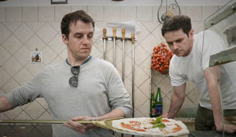По воскресеньям с 13:00 — «Приключения пиццайоло»Итальянцы Джез и Хуан — два брата, которые всю жизнь мечтали стать лучшими пиццайоло. Поэтому они купили старый фургон, поставили в него духовку и отправились в путешествие, финальная точка которого — чемпионат мира по пицце в Парме. Одна проблема — им не хватает денег, чтобы туда добраться. И тут они придумали план: готовить пиццу в обмен на помощь в пути. Необходимо успеть добраться до Пармы вовремя, чтобы не пропустить соревнования. Кто знает, может именно братья станут чемпионами.
Контакты:

Пресс-служба ООО «ТПО Ред Медиа»
Вероника Смольникова
Тел.: +7 (495) 777-49-94 доб. 733
Тел. моб.: +7 (988) 386-16-52
E-mail: smolnikovavv@red-media.ru
Больше новостей на наших страницах в ВК, ОК и Telegram.

Информация о телеканале:

Кухня. Телеканал о кулинарии и искусстве приготовления пищи. Яркие гастрономические шоу и путешествия, экзотические рецепты, изысканные мастер-классы от лучших шеф-поваров и домашняя кухня. Вкус хорошего настроения! Производится компанией «Ред Медиа». www.kuhnyatv.ru
РЕД МЕДИА. Ведущая российская телевизионная компания по производству и дистрибуции тематических телеканалов для кабельного и спутникового вещания. Входит в состав «Газпром-Медиа Холдинга». Компания представляет дистрибуцию 39 тематических телеканалов форматов SD и HD, включая 18 телеканалов собственного производства. Телеканалы «Ред Медиа» являются лауреатами международных и российских премий, вещают в 980 городах на территории 43 стран мира и обеспечивают потребности зрительской аудитории во всех основных телевизионных жанрах: кино, спорт, развлечения, познание, музыка, стиль жизни, хобби, детские. www.red-media.ru

